Список выдвинутых и зарегистрированных кандидатов по состоянию на 11.08.2025

Волков Иван Павлович
региональное отделение в Свердловской области ОБЩЕСТВЕННОЙ ОРГАНИЗАЦИИ - ПОЛИТИЧЕСКОЙ ПАРТИИ "РОССИЙСКИЙ ОБЩЕНАРОДНЫЙ СОЮЗ"

Отказ в регистрации

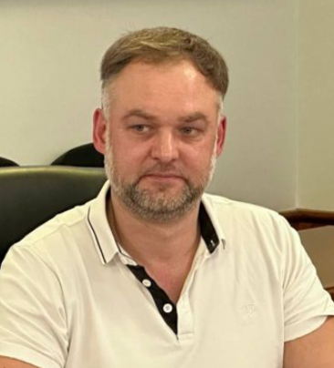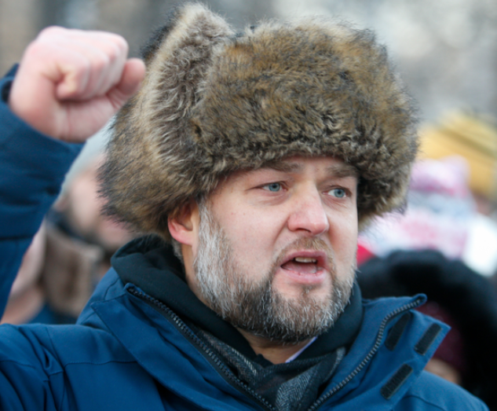
Дата рождения 18.07.1978
Место рождения г. Свердловск
Место жительства кандидата Свердловская область, город Екатеринбург
Сведения о профессиональном образовании Уральский юридический институт МВД России, 1999
Основное место работы или службы Общество с ограниченной ответственностью "ЮРЛИГА-СЛУЖБА ЗАКАЗЧИКА"
Занимаемая должность (или род занятий) Генеральный директор
Сведения об исполнении обязанностей депутата на непостоянной основе и о наименовании соответствующего представительного органа, депутатом которого является кандидат
Сведения о судимости
Статус иноагента
Статус кандидата Отказ в регистрации
Ивачев Александр Николаевич
Свердловское областное отделение Политической партии "КОММУНИСТИЧЕСКАЯ ПАРТИЯ РОССИЙСКОЙ ФЕДЕРАЦИИ"

Зарегистрирован

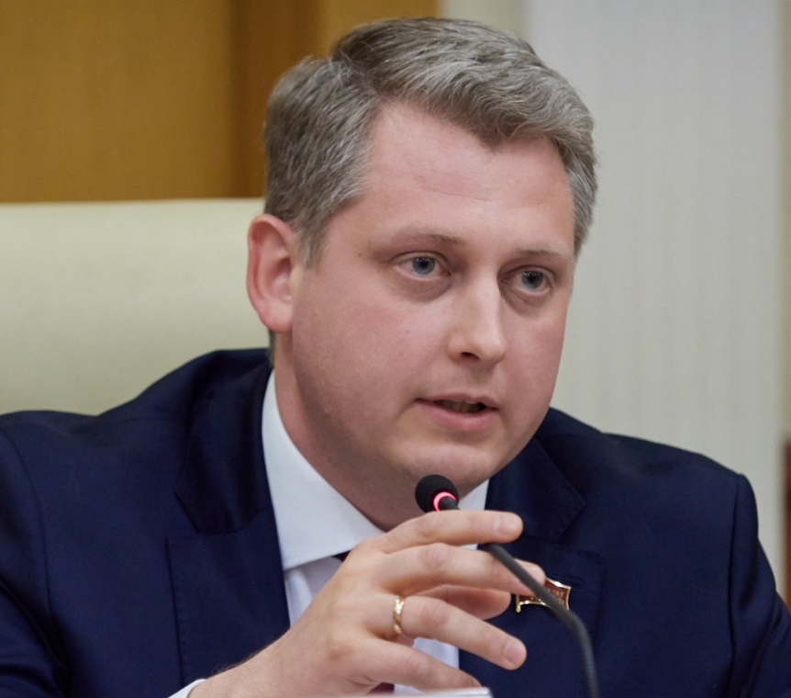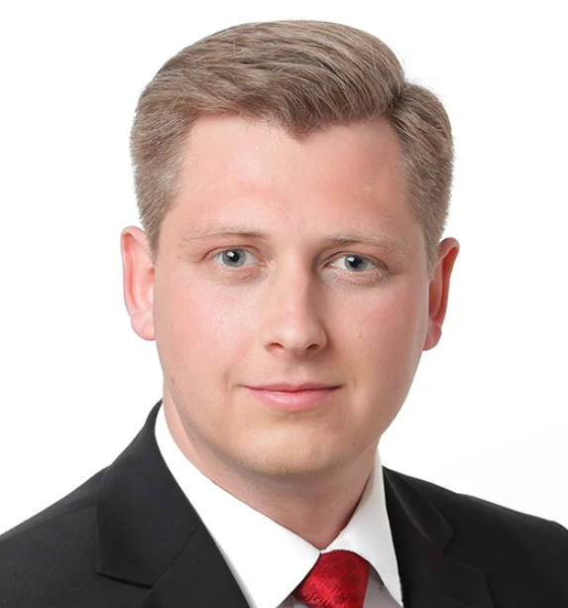
Дата рождения 30.10.1987
Место рождения ГОР. СВЕРДЛОВСК
Наименование субъекта Российской Федерации, района, города, иного населенного пункта, где находится место жительства кандидата
Свердловская область, город Екатеринбург
Сведения о профессиональном образовании ГОУ ВПО «Уральский государственный университет им. А.М. Горького», 2010
Основное место работы или службы Законодательное Собрание Свердловской области
Занимаемая должность (или род занятий) заместитель председателя Законодательного Собрания Свердловской области
Сведения об исполнении обязанностей депутата на непостоянной основе и о наименовании соответствующего представительного органа, депутатом которого является кандидат
Сведения о судимости
Статус иноагента
Статус кандидата Зарегистрированный кандидат

Каптюг Александр Николаевич
Свердловское региональное отделение Политической партии ЛДПР - Либерально-демократической партии России

Зарегистрирован

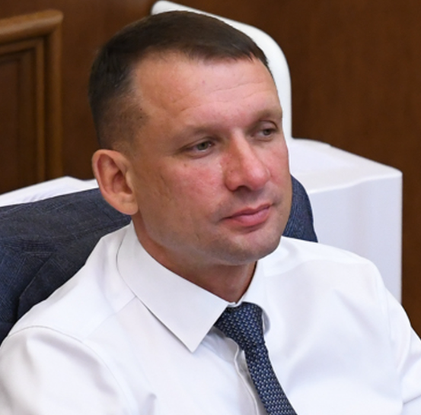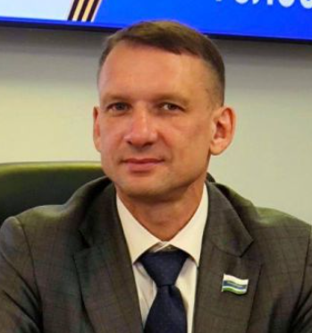
Дата рождения 04.09.1978
Место рождения г. Могилев Белорусская ССР
Место жительства кандидата Свердловская область, город Екатеринбург
Сведения о профессиональном образовании Уральский государственный экономический университет, 2003
Основное место работы или службы Законодательное Собрание Свердловской области
Занимаемая должность (или род занятий) заместитель председателя комитета Законодательного Собрания Свердловской области по региональной политике и развитию местного самоуправления
Сведения об исполнении обязанностей депутата на непостоянной основе и о наименовании соответствующего представительного органа, депутатом которого является кандидат
Сведения о судимости
Статус иноагента
Статус кандидата Зарегистрированный кандидат

Краев Рант Кароевич
Региональное отделение в Свердловской области Политической партии "НОВЫЕ ЛЮДИ"

Зарегистрирован

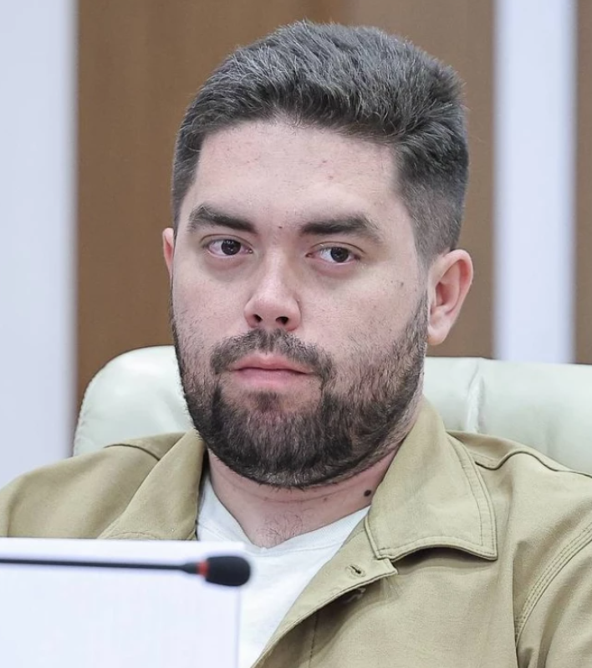
Дата рождения 09.09.1995
Место рождения п. Инжавино Инжавинский р-н Тамбовская обл.
Наименование субъекта Российской Федерации, района, города, иного населенного пункта, где находится место жительства кандидата
Свердловская область, город Екатеринбург
Сведения о профессиональном образовании ФГБОУ ВО "Российский экономический университет имени Г.В. Плеханова", 2019
Основное место работы или службы Законодательное Собрание Свердловской области
Занимаемая должность (или род занятий) Депутат
Сведения об исполнении обязанностей депутата на непостоянной основе и о наименовании соответствующего представительного органа, депутатом которого является кандидат
Сведения о судимости
Статус иноагента
Статус кандидата Зарегистрированный кандидат

Кузнецов Андрей Анатольевич
Региональное отделение Социалистической политической партии "СПРАВЕДЛИВАЯ РОССИЯ-ПАТРИОТЫ-ЗА ПРАВДУ" в Свердловской области

Зарегистрирован

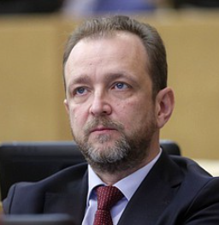
Дата рождения 29.05.1972
Место рождения пос. Ис гор. Нижняя Тура Свердловской обл.
Наименование субъекта Российской Федерации, района, города, иного населенного пункта, где находится место жительства кандидата
Свердловская область, город Екатеринбург
Сведения о профессиональном образовании Уральский ордена Трудового Красного Знамени государственный университет им. А.М. Горького, 1994
Основное место работы или службы Государственная Дума Федерального Собрания Российской Федерации восьмого созыва
Занимаемая должность (или род занятий) депутат Государственной Думы Федерального Собрания Российской Федерации восьмого созыва, первый заместитель председателя Комиссии Государственной Думы Федерального Собрания Российской Федерации по Регламенту и обеспечению деятельности Государственной Думы
Сведения об исполнении обязанностей депутата на непостоянной основе и о наименовании соответствующего представительного органа, депутатом которого является кандидат
Сведения о судимости
Статус иноагента
Статус кандидата Зарегистрированный кандидат

Наумов Станислав Александрович
Свердловское региональное отделение Политической партии ЛДПР - Либерально-демократической партии России

Утративший статус выдвинутого кандидата

Дата рождения 04.10.1972
Место рождения гор. Магнитогорск Челябинская обл.
Наименование субъекта Российской Федерации, района, города, иного населенного пункта, где находится место жительства кандидата
город Москва
Сведения о профессиональном образовании Уральский ордена Трудового Красного Знамени государственный университет им. А.М. Горького, 1994
Основное место работы или службы депутат Государственной Думы Федерального Собрания Российской Федерации восьмого созыва
Занимаемая должность (или род занятий) заместитель председателя Комитета Государственной Думы по экономической политике
Сведения об исполнении обязанностей депутата на непостоянной основе и о наименовании соответствующего представительного органа, депутатом которого является кандидат
Сведения о судимости
Статус иноагента
Статус кандидата Утративший статус выдвинутого кандидата

Паслер Денис Владимирович
Свердловское региональное отделение Всероссийской политической партии "ЕДИНАЯ РОССИЯ"

Зарегистрирован

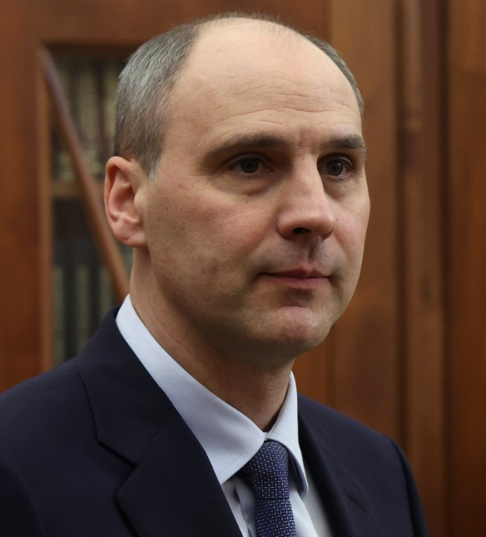
Дата рождения 29.10.1978
Место рождения гор. Североуральск Свердловская область
Наименование субъекта Российской Федерации, района, города, иного населенного пункта, где находится место жительства кандидата
Свердловская область, город Североуральск
Сведения о профессиональном образовании Уральская государственная горно-геологическая академия, 2001
Основное место работы или службы
Занимаемая должность (или род занятий) временно исполняющий обязанности Губернатора Свердловской области
Сведения об исполнении обязанностей депутата на непостоянной основе и о наименовании соответствующего представительного органа, депутатом которого является кандидат
Сведения о судимости
Статус иноагента
Статус кандидата Зарегистрированный кандидат

Садихов Динамудин Асланович
Свердловское региональное отделение Всероссийской политической партии "Гражданская инициатива"

Отказ в регистрации

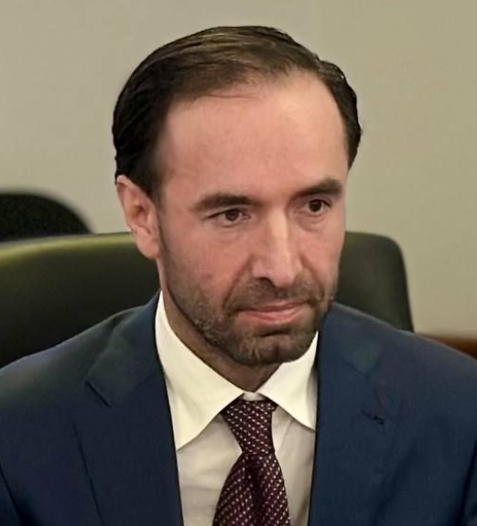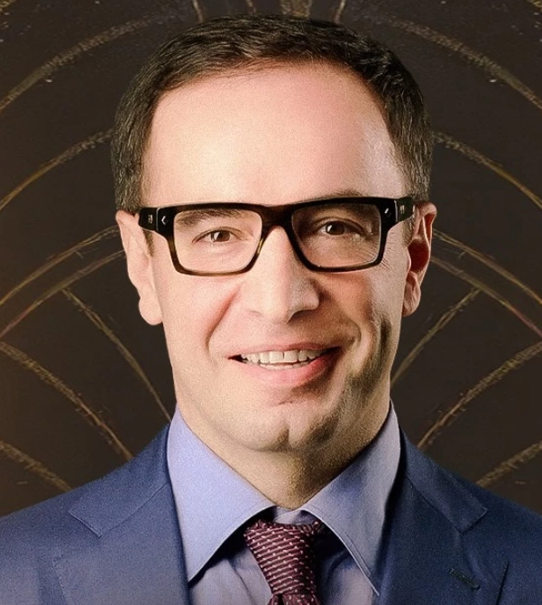
Дата рождения 20.01.1982
Место рождения с. Цнал Хивский район Респ. Дагестан
Наименование субъекта Российской Федерации, района, города, иного населенного пункта, где находится место жительства кандидата
Свердловская область, м.о. Сысертский, с. Патруши
Сведения о профессиональном образовании ФГБОУ ВО «Уральский государственный юридический университет имени В. Ф. Яковлева», 2023
Основное место работы или службы Информационное агентство "КОНТРОЛЬ"
Занимаемая должность (или род занятий) Главный редактор
Сведения об исполнении обязанностей депутата на непостоянной основе и о наименовании соответствующего представительного органа, депутатом которого является кандидат
Сведения о судимости
Статус иноагента
Статус кандидата Отказ в регистрации

